Урок литературы для 3 класса на тему:

«Д. Мамин – Сибиряк «Серая Шейка»

Капитонова Лариса Николаевна,
учитель начальных классов
высшей квалификационной категории
МОУ «Гимназия № 75»

«Детская книга – это весенний солнечный луч, который заставляет пробуждаться дремлющие силы детской души и вызывает рост брошенных на эту благодатную почву семян»

Д.Н.Мамин - Сибиряк

Д. Мамин – Сибиряк «Серая Шейка»

Цели: отрабатывать навык правильного выразительного чтения, формировать умение анализировать поступки героев с целью выявления мотивов поступков; воспитывать любовь к природе, к животным. Развитие у детей навыков исследовательского поиска. Формирование умений делать осознанный выбор.

Предмет исследования: водоплавающие птицы

Методы исследования: «Подумать», «Спросить у другого человека», «Понаблюдать (фото, рисунок)», «Получить информацию из книг, журналов, газет».

Оборудование: портрет Д.Мамина – Сибиряка, выставка рисунков учащихся, книга Д.Мамина – Сибиряка «Алёнушкины сказки».

Выставка рисунков учащихся на тему «Остановись, мгновенье! Ты прекрасно!»

Бывают мгновения, когда человек в самом, казалось бы, привычном и часто встречающемся, вдруг обнаруживает чудесное, необыкновенное, как бы открывает для себя заново что – то , как будто видит впервые. Именно это и происходит «на наших глазах».

Вы- маленькие жители планеты Земля, если вы научитесь видеть, понимать и ценить красоту человеческих отношений , из вас вырастут большие люди, способные возродить нашу Землю, понять её, украсить и подарить молодому поколению.

Подготовка к восприятию:

- Наступление зимы – время перемен не только в жизни людей, но и в жизни растений, животных и птиц. Все растения впадают в глубокий сон. Приникли к земле пожухлые травы. Перелётные пернатые подались на зимовку, туда, где больше солнца и длиннее день. Сначала улетели кукушки. За ними улетели стрижи, ласточки, мухоловки, горихвостки, трясогузки и журавли. Последними из птиц улетают утки и чайки. Когда воды затянутся льдом, им нечем будет кормиться.

- Что же гонит птиц с «милой стороны»?
( Зимняя бескормица)

- О том, какие изменения происходят в природе с наступлением зимы, мы узнаём не только из рассказов и стихов, но …
- Догадайтесь, о каком жанре литературы идёт речь в этих строках?

Добро и зло в стране чудес –
Как и везде – встречаются,
Но только здесь они живут на разных
берегах.
Здесь по дорогам разные истории
скитаются
И бегают фантазии на тоненьких
ногах.

( но и из сказок)

Например , из сказок Дмитрия Наркисовича Мамина – Сибиряка.
(учитель показывает портрет)
Мамин – Сибиряк написал много произведений для детей. Одна из его книг называется «Алёнушкины сказки», из которой мы прочитаем сказку «Серая шейка».

Чтение и анализ текста
- Чтение учащимися текста вслух по цепочке.
- Беседа.

- Как ведёт себя Утка, когда сталкивается с трудностями и опасностью?
( Она спасла жизнь своей дочери. Утка всё время думает о судьбе Серой Шейки, которая не сможет лететь вместе со стаей на юг, она плачет и печалится, она даже решает остаться с ней зимовать.)
- А Селезень? ( Он предпочитает не тревожить себя грустными мыслями. Он даже думал, что для Серой Шейки было бы лучше, если бы Лиса её съела, всё равно ей суждено погибнуть зимой.)
- Вы согласитесь, что Утка и Селезень представляют две разные жизненные позиции? ( Утка – самоотверженная и заботливая, умеющая любить и сочувствовать. Селезень – эгоистичный и равнодушный, не способный ни на какую жертву ради близких.)
- Какая из позиций ближе каждому из вас?
- Как объяснить слова автора: «Оказывалось как – то так, что именно он, Селезень, всегда прав, всегда умён и всегда лучше всех»? ( В этой фразе есть и ирония , и горькая жизненная правда – если не помогать другим, не болеть душой за других, философствовать о том, что полезно, а что вредно, стараться не тревожить себя понапрасну, - есть возможность выглядеть умным и рассудительным обывателем)
- Можно ли утверждать, что автор – хороший психолог, то есть человек, который умеет анализировать переживания других людей ? ( НЕ важно, что в сказке речь идёт не о людях, переживания персонажей вполне человеческие!)
- Кого вам больше жалко – старую Утку или Серую Шейку?
- Можно ли сказать, что автор – тонкий наблюдатель жизни природы? ( Отметить детали пейзажных описаний и подробности поведения птиц перед отлётом.)

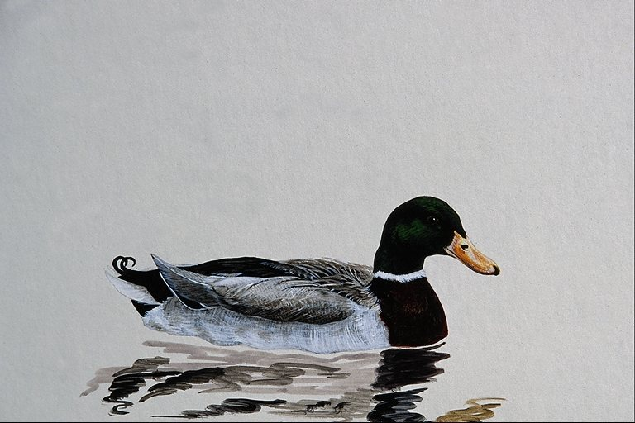 Вопрос на засыпку (исследование)

Почему утки не тонут?
Не зря говорят: «Как с гуся вода». У всех водоплавающих птиц, в том числе уток, на спине возле хвостика есть железа, вырабатывающая жир. А он, как известно, отталкивает воду. Ведь даже иголка, если её намазать жиром, будет лежать на поверхности воды. Утка нажимает клювом на железу, выдавливает жир и натирается им. Такая смазка делает оперение непромокаемым и сохраняет в нём воздушную прослойку, что тоже помогает держаться на плаву.

Словарно – лексическая работа.

Озабоченный вид – поглощённый заботами, выражающий беспокойство, заботу.
Верста – русская мера длины равная 1,06 км
Поросль – молодой лес, а также побеги растений от корней , пней или семян.
Рок – неизбежность судьбы, власть законов Природы, которым подчиняется не только человек, но даже боги.
Роковой день – неизбежный, в данном случае, драматический.
Улетавший косяк – стая птиц.
Сажень – старая мера длины, равная 2м 13см

Мораль: Не теряй веры
Будь сильным и мужественным
Не плыви по течению
Имей активную жизненную позицию.
Без борьбы не сдавайся
Не теряй воли к жизни.

Судьба бывает горькой и жестокой,
Но воли к жизни не теряй!
Не унывай, не падай духом,
И вкрадчивым речам врагов не доверяй.
Плыть по течению- удел безвольных.
Борись! Хоть в целом мире ты один.
Лишь сердцем храбрых, духом сильных
Не уничтожит страх, не сломит жизнь!

- Лишь тот достоин жизни и свободы,
Кто каждый день за них идёт на бой!
В. Гёте.
- Нет, лучше с бурей силы мерить,
Последний миг борьбе отдать,
Чем выбраться на тихий берег
И раны горестно считать.
А. Мицкевич
- . . . борьба есть условие жизни:
жизнь умирает, когда оканчивается борьба.
В. Г. Белинский

- . . . люди умные и энергичные борются
до конца, а люди пустые и не куда не годные подчиняются без малейшей борьбы всем мелким случайностям своего бессмысленного существования.
Д. И. Писарев

- Будь разумен, укрепляй свой дух в борьбе.
Лишь бездарный покоряется судьбе.
Абай Кунанбаев

- Истинное мужество обнаруживается во время бедствия.
Вольтер

- Пусть покинет меня всё, только бы не покинуло мужество.
М. Фихте
- Уменье жить придёт само собою:
Лишь верь в себя, так жизнь возьмёшь ты с бою!
В. Гете
- Не тот мужествен, кто лезет на опасность, не чувствуя страха, а тот, кто может подавить самый сильный страх и думать об опасности, не подчиняясь страху.
К. Ушинский
- Что бы не случилось, не теряй бодрости.
Л. Н. Толстой

Домашнее задание
Подумать, какие смысловые части выделяются в этих главах 1,2.

Работа по рядам:

1.Собери картинку.
2.Что вы знаете об этой птице?

1. Разгадайте кроссворд.
2.Вспомните пословицы в которых говорится о ключевом слове кроссворда.

1. Выполните опыт.
Смазать иголку жиром и поместить в стакан с водой.
2. Обоснуйте свой ответ, как он связан с водоплавающими птицами.

Дополнительный материал
Пословицы:

У страха глаза велики.
На всякую беду страху не напасёшься.
Бой отвагу любит.
Кто назад бежит, тот честью не дорожит.

- Лишь тот достоин жизни и свободы,
Кто каждый день за них идёт на бой!
В. Гёте.

- Нет, лучше с бурей силы мерить,
Последний миг борьбе отдать,
Чем выбраться на тихий берег
И раны горестно считать.
А. Мицкевич
- . . . борьба есть условие жизни:
жизнь умирает, когда оканчивается борьба.
В. Г. Белинский
- Будь разумен, укрепляй свой дух в борьбе.
Лишь бездарный покоряется судьбе.
Абай Кунанбаев

- . . . люди умные и энергичные борются
до конца, а люди пустые и не куда не годные подчиняются без малейшей борьбы всем мелким случайностям своего бессмысленного существования.
Д. И. Писарев

- Истинное мужество обнаруживается во время бедствия.
Вольтер

- Пусть покинет меня всё, только бы не покинуло мужество.
М. Фихте

- Уменье жить придёт само собою:
Лишь верь в себя, так жизнь возьмёшь ты с бою!
В. Гёте

- Что бы не случилось, не теряй бодрости.
Л. Н. Толстой
- Не тот мужествен, кто лезет на опасность, не чувствуя страха, а тот, кто может подавить самый сильный страх и думать об опасности, не подчиняясь страху.
К. Ушинский

- Мужество в несчастье – половина беды.
Плавт

- Статую красит вид, а человека – деяние его.
Пифагор

 |  | 1 З | И | М | А
 |  |  |  | 2 У | Т | К | А
 |  | 3 С | А | Ж | Е | Н | Ь
 | 4 С | Е | Л | Е | З | Е | Н | Ь
 |  | 5 К | О | С | Я | К
6 В | Е | Р | С | Т | А
 |  |  |  | 7 В | О | Ж | А | К
8 К | Р | Ы | Л | О

- Суровое время года которое нужно было пережить Серой Шейке?
- Водоплавающая птица ?
- Старая мера длины, равная 2м 13см ?
- Самец утки ?
- Стая птиц ?
- Русская мера длины равная 1,06 км ?
- Тот кто ведёт за собой других ?
- Что было повреждено у Серой Шейки?

Выделенный ряд
Храбрость, присутствие духа в опасности ?

